问题整理V1.0

- 友商那里购买的会话存档可不可以转到微伴来使用。
可以转移到微伴来使用

- 客户转发雷达的统计在哪里可以看到？雷达上方的企微和电话的逻辑是什么：比如客户A发送给了客户B，那客户B还是可以看到员工A给客户A雷达链接上方的联系方式和企微吗？

①转发的统计在后台可以看见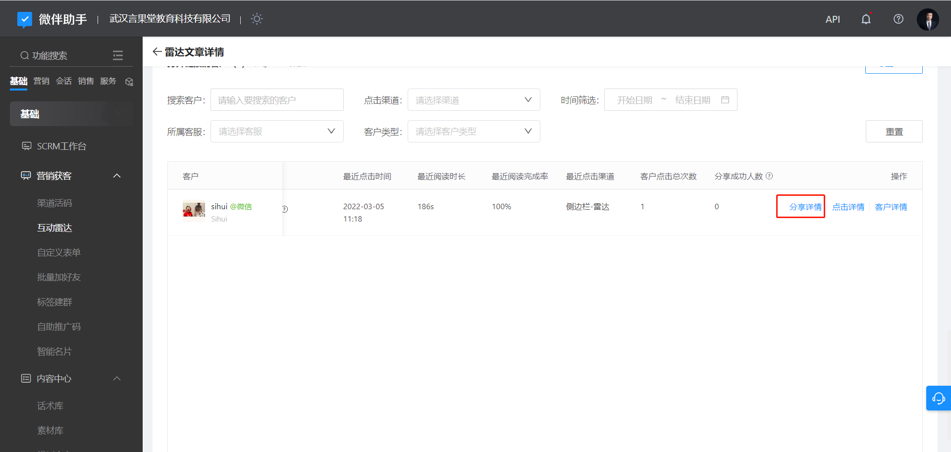
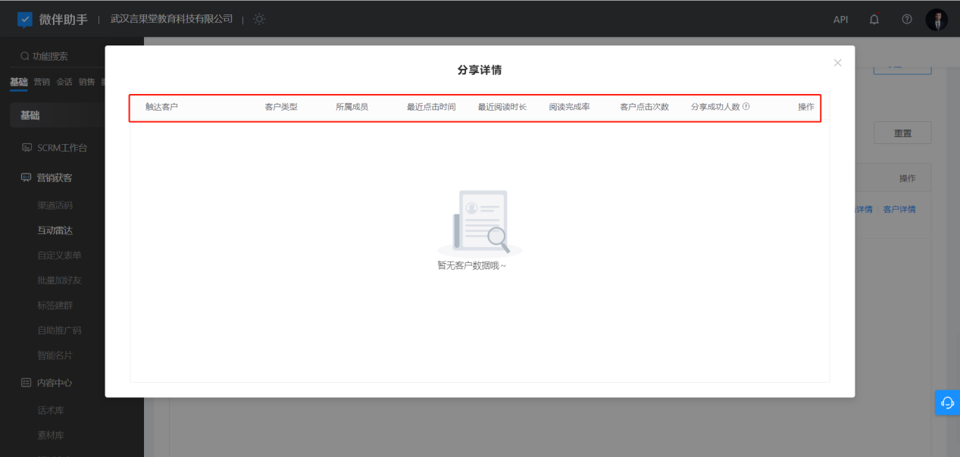
②雷达上方的联系方式和企微二维码如下图：如果按钮开启则会显示在雷达上方。
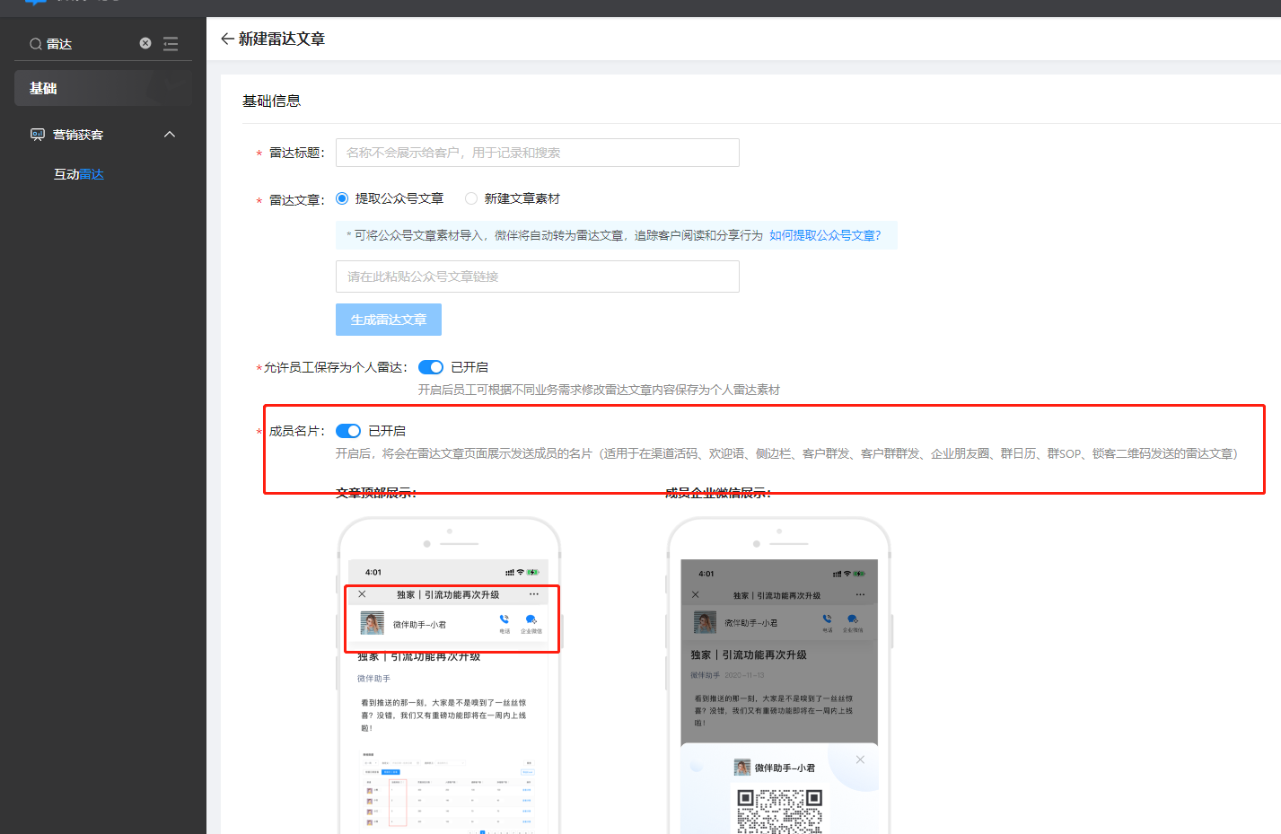

3、员工A发送给客户B雷达链接,用户B又转发给了用户C，后台统计点击增加次数的机制是什么？支持哪几种类型添加客户评分？
转发的是谁的参数 数据就会算到谁头上是这种机制。
当客户有其他行为也可以触发评分。
①微伴朋友圈
②互动雷达
③抽奖活动
④直播统计
⑤自定义表单
⑥电话外呼
⑦自动打标签的入群行为打标签
⑧智能名片的评分规则设置

- 标签的回传，客户自有系统有客户标签需要导入到微伴，然后微伴的标签再传给客户，这个路径如何实现？
支持导入微伴，而且我们有导出标签的API，可以实现。

- 素材的PPT能否支持下载
“埋点”是通过H5的形式，不支持下载。

